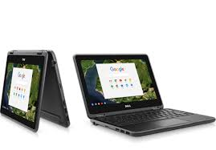
Iniciar sesión en un NECSD Chromebook

1) Nombre de usuario y contraseña
Cuando se encienda su Chromebook, se le pedirá que ingrese su nombre de usuario y contraseña NECSD.
Nombre de usuario: (PRIMERA INICIAL) (ÚLTIMA INICIAL)(ÚLTIMOS 4 DÍGITOS DE NÚMERO DE IDENTIFICACIÓN)
- Ejemplo:
  - Primer nombre: Laura
  - Apellido: Garcia
  - ID del estudiante: 201234
  - Nombre del usuario sería: lg1234
La contraseña es lo que usa para iniciar sesión en la plataforma de lanzamiento NECSD en la escuela a menos que haya realizado cambios en ella.
2) En la esquina inferior derecha se encuentra lo siguiente:
- Nivel de bateria
- Conexión wifi
- Bluetooth
- Modificador de idioma del teclado
En la esquina inferior izquierda se encuentra lo siguiente
- Barra de búsqueda
  - Busca en la web y en la computadora, información y documentos específicos.
3) Conexión de WIFI en casa
- En la esquina inferior derecha de la pantalla, haga clic en el cuadro ovalado con la hora e indicadores de nivel de batería .El símbolo de la señal wifi estará allí . 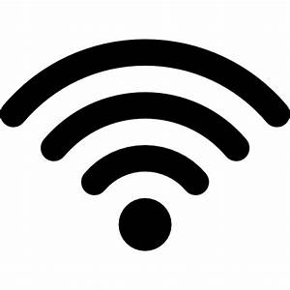
- Haga clic en el símbolo que muestra WIFI y elija la red de la lista.
- Ingrese la contraseña para su red y luego estará conectado.
4) Accediendo a la cuenta de la escuela en casa
- Entra en Chrome y escribe https://launchpad.classlink.com/necsd o acceda a la plataforma de lanzamiento del sitio web de la escuela de Newburgh https://www.newburghschools.org/
- 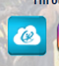 Este es el símbolo de la plataforma de lanzamiento en el sitio web de NECSD
- Cuando llegue a la siguiente pantalla, ingrese el Nombre de usuario y la Contraseña que usa para iniciar sesión en la computadora
- Esto le dará acceso a los recursos de NECSD, incluida su cuenta de Google
- Asegúrese de iniciar sesión en la plataforma de lanzamiento y de acuerdo con las políticas de Google, si se le solicita su nombre de usuario y contraseña nuevamente, ingrese sus credenciales una vez más para verificar.
- Ahora debería haber iniciado sesión.
- Asegúrese de cerrar sesión cuando termine de usar el dispositivo.

